
UNIVERSIDADE FEDERAL DO RECÔNCAVO DA BAHIA - UFRB
CENTRO DE CIÊNCIAS EXATAS E TECNOLÓGICAS - CETEC
BACHARELADO EM ENGENHARIA DA COMPUTAÇÃO

TRABALHO DE INTELIGÊNCIA ARTIFICIAL - JOGO

CRUZ DAS ALMAS, AGO 2018
UNIVERSIDADE FEDERAL DO RECÔNCAVO DA BAHIA - UFRB
CENTRO DE CIÊNCIAS EXATAS E TECNOLÓGICAS - CETEC
BACHARELADO EM ENGENHARIA DA COMPUTAÇÃO

TRABALHO DE INTELIGÊNCIA ARTIFICIAL - JOGO

Relatório conferido ao componente curricular GCET159 – INTELIGÊNCIA ARTIFICIAL, ministrada pela professora Carolina Salcedo como avaliação parcial do referido componente. Elaborado por:
TAIRONE CONCEIÇÃO DIAS

CRUZ DAS ALMAS, AGO 2018
FUNDAMENTOS
A Inteligência Artificial (IA) é definida como uma série de técnicas e métodos que tem por objetivo programar em softwares a capacidade racional humana de resolver problemas. Em sua definição mais básica, um jogo eletrônico é considerado um software que promove a interação do jogador a fim de realizar escolhas e atingir objetivos em meio a regras pré-definidas. O uso de IA na industria de jogos começou com os games tradicionais, como xadrez, jogo da velha, entre outros. Atualmente é difícil encontrar um jogo que não utilize alguma técnica de IA em seu código. Algumas técnicas de implementação de IA, são: Máquinas de Estados Finito, Sistema Baseado em Regras, Lógica Fuzzy, Path-finding, Árvores de Decisão, Redes Neurais Artificiais.
Uma técnica muito utilizada em jogos é o sistemas baseados em regras (Rule Based Systems – RBSs) que podem ser utilizadas para representar comportamento de agentes. RBSs apresentam algumas vantagens como: (i) correspondem ao modo como as pessoas normalmente pensam sobre conhecimento, (ii) são bastante expressivos e permitem a modelagem de comportamentos complexos, (iii) modelam o conhecimento de uma maneira modular e (iv) são muito mais concisos que máquinas de estados finitos, além da facilidade na implementação.
Na técnica RBS, o conhecimento é definido através de um conjunto de parâmetros (variáveis) e um conjunto de regras que trabalham sobre esses parâmetros, de modo que durante a “tomada de decisão” essas regras são então processadas.
Seres humanos frequentemente analisam situações de maneiras imprecisas, isto é, fazem uso de termos como “pouca força”, “muito longe” ou “bastante apertado”. A lógica fuzzy consegue então representar problemas de uma maneira similar à maneira com que os seres humanos pensam sobre eles, pois conceitos como longe e pouco não são representados por intervalos discretos, mas por conjuntos fuzzy que permitem que um valor pertença a vários conjuntos com diversos graus de pertinência.
A lógica booleana tradicional só suporta valores de estado discretos resultando em mudanças de estado abruptas e para se conseguir respostas mais suaves em um sistema baseado em lógica booleana é necessária a adição de mais estados o que novamente pode levar a uma grande quantidade de regras, deixando o código extenso. Ao passo que lógica fuzzy evita esses problemas pois a resposta vai variar suavemente dado o grau de “verdade” das condições de entrada.
Em uma busca sem informação, ou cega, a informação sobre os estados são somente aquelas fornecidas na definição do problema. Então, somente geram sucessores e distinguem se um estado é objetivo ou não.

BATMAN vs CURINGA – O JOGO
Neste relatório apresentaremos um jogo com algumas técnicas de IA utilizadas na indústria de games. O objetivo do game é eliminar o(s) inimigo(s) antes que ele o elimine. Há um aumento da quantidade de inimigos em um determinado tempo e a medida que o jogador não consegue eliminar o(s) inimigo(s) a probabilidade do jogador perder o jogo é maior. Foi utilizado o Sistema Baseado em Regras (Rule Based Systems – RBSs) para o surgimento de inimigos bem como a sua quantidade, com um pouco de Lógica Fuzzy para a mudança de level e a busca cega para identificar um evento no jogo, como uma eliminação por exemplo. Como base para a implementação desse jogo, utilizou-se do módulo pygame.
Se o jogador levar um tempo maior para eliminar um inimigo, vai surgindo mais inimigos e a complexidade aumenta para tentar eliminá-los. O jogo proporciona duas formas de derrota para o jogador:
- O inimigo pode lançar bombas em direção ao jogador, onde a quantidade é de forma aleatória, dada um proporção, bem como a direção da bomba.
- Os inimigos surgem no topo da tela e a cada movimento total no sentido horizontal ele vai descendo um nível no sentido vertical até chegar no mesmo nível do jogador, caso eles se choquem também acontece o “game over”.
Não há um “You Win!” neste modelo de jogo, o objetivo e conseguir a maior pontuação possível, levando o jogador a uma exaustão.
O jogo também não apresenta um histórico de pontuação realizada em jogadas anteriores, isso poderia ser realizado fazendo o uso de arquivo em Python. No entanto, apresenta level, onde a complexidade e a pontuação por cada inimigo eliminado aumentam.
Os personagens do jogo foram inspirados na clássica batalha dos quadrinhos entre Batman e Curinga, existem três agentes autômatos que representa o Curinga (inimigo) no jogo, cada um deles é diferenciado por uma imagem que se altera conforme a proximidade com o jogador (Batman). Eles se deslocam na horizontal e na vertical, onde este último, só acontece quando há um deslocamento total na horizontal, então ele desce um nível.
A classe base responsável por criar o(s) inimigo(s) e a atualização do deslocamento dele bem como todas as propriedades para renderizar a imagem é class Curinga, que contém as funções:
- __init__ : responsável por criar o(s) agente(s) na tela;
- update : atualiza a movimentação e a variação das imagens desse personagem.
Na Figura 1 é exibido o código referente a essa classe.
O personagem do Batman é controlado pelo agente humano (jogador), onde é possível apenas o deslocamento na horizontal, utilizando as setas do teclado (← e →) e o lançamento de míssil, utilizando a tecla barra de espaço. A classe base responsável pela sua renderização e movimentação, podendo ser vista na Figura 2, é a class Player que contém as funções:
- __init__ : responsável por criar o agente na tela;
- move: redimensiona a imagem recebendo como entrada uma determinada posição;
- gunpos: retorna a posição no momento em que o jogador atirou.
Figura 1 – Classe Curinga
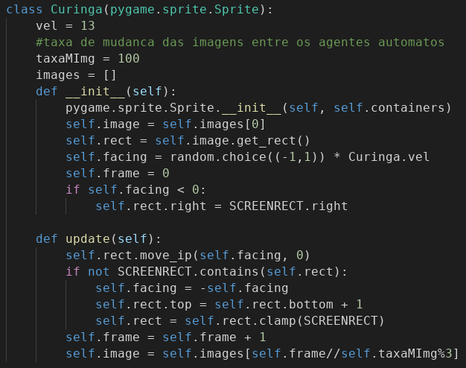
Existem outras classes e funções necessárias para a dinâmica do jogo, entre elas:
- Explosao, Tiro e Bomba.
- load_image, load_images, upLevelGame, levelScore e main.
Nem todas as classes e funções estão explicadas neste relatório, no entanto, estão comentadas no código.
A função main, é responsável pela dinâmica do jogo. Nesta classe criamos e configuramos todos os agentes, os eventos, o display e a taxa de atualização dos objetos na tela.
A ordem de aparecimento do Curinga bem como o drop de bombas é realizada de forma randômica multiplicada por um fator de probabilidade. Uma busca (busca cega) é realizada sobre os agentes, a cada atualização do frame, detectando uma explosão, fazendo assim um incremento na pontuação do jogador, com base no RBSs e na lógica Fuzzy. O principal trecho de código que implementa esses conceitos de IA, podem ser vistas nas Figuras 3, 4 e 5.
Figura 2 – Classe Player
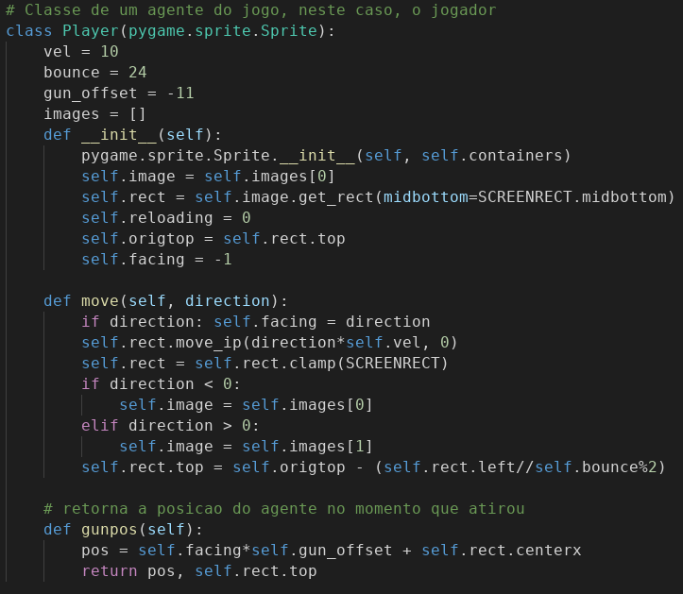
Figura 3 – Busca de eventos no game
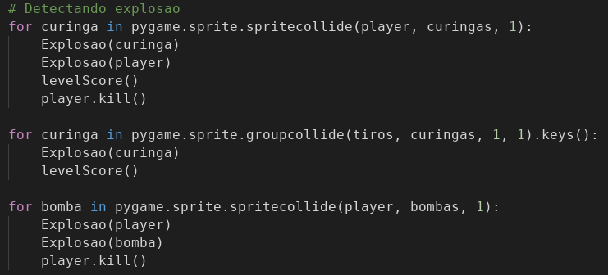

Em um determinado nível de pontuação a dificuldade do jogo aumenta, onde as seguintes variáveis são alteradas: MAX_TIROS, CURINGA_ODDS e BOMBA_ODDS. Que são respectivamente: a quantidade máxima de tiros dados pelo jogador (Batman), probabilidade de aparecer um novo inimigo (Curinga) e a probabilidade de bombas caírem (Drop do Curinga).

Figura 4 – Função de aumento no nível do jogo
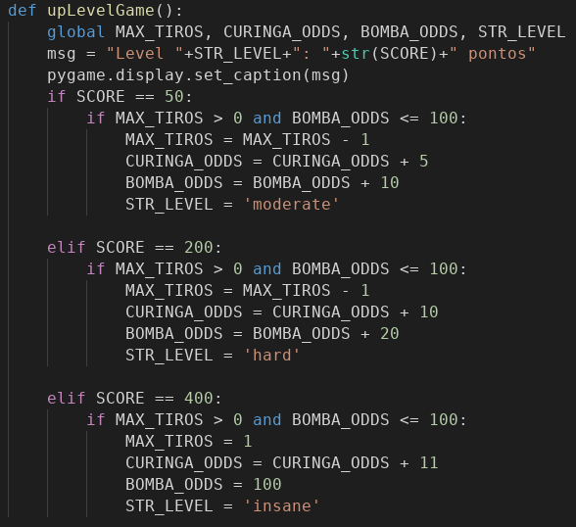
Figura 5 – Função de aumento na pontuação do jogador
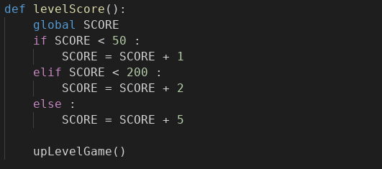

COMO JOGAR?
É necessário ter o Python instalado no computador e o módulo do pygame. Caso utilize o Linux ou Mac OS X, o Python já vem instalado por padrão, restando instalar apenas o módulo. As instruções serão direcionadas para o sistema operacional Linux ou Mac OS X, no entanto, uma orientação será explicada para o Windows.
- Baixar o arquivo no link: https://github.com/taironedias/iawork
- Extrair o arquivo em uma pasta no computador.
- Abrir o terminal e navegar até a pasta. Por exemplo, supondo que tenha baixado na pasta Documentos colocar a seguinte linha de comando:
- (Para Linux):
- $ cd Documentos/iawork/
- (Para Mac OS X):
- $ cd Documents/iawork
- Depois chamar o interpretador do pyhton com o nome do arquivo “batman.py”. Ou seja,
- $ python3 batman.py
- Caso, o jogo não inicie, deve-se instalar o módulo.
- $ python3 -m pip install -U pygame --user
- Neste link (https://www.pygame.org/wiki/GettingStarted) apresenta instruções para Linux, Mac OS X e Windows.
- Repetir o passo i)
Para Windows, deve-se baixar alguma IDE que venha o pacote do Python. Por exemplo, o Spyder ou PyCharm, são IDEs que já vem com todos os pacotes necessários para o desenvolvimento de um algoritmo em python. Segue o link de download, instalação e uso do Spider: https://youtu.be/tfQyw15m2I8
Com a IDE instalada e seguindo as orientações para a instalação do módulo do pygame no Windows, é só abrir o programa e a pasta onde está o arquivo batman.py e clicar no botão de executar. Mas, não há garantias de funcionamento, uma vez que esse trabalho foi realizado em um outro sistema. Dessa forma, segue o link de um screencast realizado sobre o jogo dias antes da entrega do trabalho, no sistema Mac OS X: https://youtu.be/_k6O84r-PuI
Para abrir o código, é necessário qualquer editor padrão de texto ou IDEs de desenvolvimento, como: Notepad++, Bloco de Notas, Gedit, Atom, entre outros. No Windows instalando o Spyder ou PyCharm, é possível visualizar o código antes ou após a execução do programa. O código inteiro não está comentado, porém trechos importantes ou de difícil entendimento do código estão.

No mais, a disciplina ajudou a aplicar conceitos já conhecidos na prática de desenvolvimento de software, porém sem fundamentos teóricos. Tendo assim um conhecimento apurado na área, uma organização e discernimento, onde dado um problema, qual a melhor técnica a ser utilizada, dentro de critérios estabelecidos como: tempo de processamento, desenvolvimento, memória disponível, entre outros.

REFERÊNCIAS
Inteligência Artificial em Jogos. Acessado em 23 de agosto de 2018. Disponível em <https://www.maxwell.vrac.puc-rio.br/7861/7861_3.PDF>
NASCIMENTO, J.; YONEYAMA, T. Inteligência artificial. Editora Blucher, 2000.
KISHIMOTO, André. Inteligência artificial em jogos eletrônicos. Academic research about Artificial Intelligence for games, 2004.
Artificial intelligence. Wikipedia. Acessado em 23 de agosto de 2018. Disponível em <https://en.wikipedia.org/wiki/Artificial_intelligence>
Get Started. Python. Acessado em 23 de agosto de 2018. Disponível em <https://www.python.org/about/gettingstarted/>
Getting Started. Pygame. Acessado em 23 de agosto de 2018. Disponível em <https://www.pygame.org/wiki/GettingStarted>

